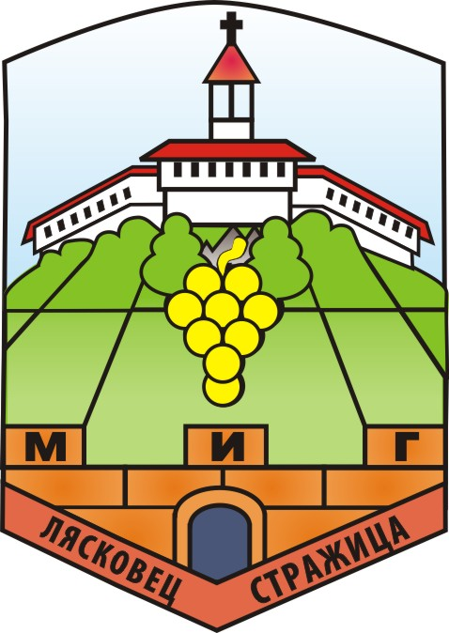
СДРУЖЕНИЕ ”МЕСТНА ИНИЦИАТИВНА ГРУПА
ЛЯСКОВЕЦ – СТРАЖИЦА”


П Р О Г Р А М А
Промоционално събитие
„Териториалният клъстер като инструмент за успешно икономическо развитие“

11 март 2025 година
Град Лясковец
Място | Час | Дейности
Комплекс  “Лесопарка“, град Лясковец | 11.00-  11.30ч. | Посрещане и настаняване на гости и участници в залата, получаване на материали.
Комплекс  “Лесопарка“, град Лясковец | 11.30-  12.30ч. | Откриване на Форума, официални приветствия и представяне на Програмата и активностите, в които могат да участват гостите.
Комплекс  “Лесопарка“, град Лясковец | 12.30-  13.30ч. | Презентация на проект „Партньорството като ключ към успеха“
Комплекс  “Лесопарка“, град Лясковец | 13.30-  14.00ч. | Кафе-пауза и студен бюфет
Конферентна зала на МИГ, град Лясковец, ул. “Бузлуджа „№1 | 14.00-.  14.30ч. | Презентация „Територия и икономически сектори на общините Лясковец и Стражица“.
Конферентна зала на МИГ, град Лясковец, ул. “Бузлуджа „№1 | 14.30-  15.00ч. | Презентация „Територия и икономически сектори на общините Стамболово и Кърджали“.
Комплекс  “Лесопарка“, град Лясковец | 15.00-  16.00ч. | Прожекция на промоционален филм за клъстеризацията на територията на общините Лясковец, Стражица, Кърджали и Стамболово.
Комплекс  “Лесопарка“, град Лясковец | 17.00ч. | Коктейл за гости и участници, свободна програма.

12 март 2025 година
Град Лясковец
Място | Час | Дейности
Конферентна зала на МИГ, град Лясковец, ул. “Бузлуджа „№1 | 11.00-  12.30ч. | Кръгла маса с дискусия между участниците на тема „Ползи от сдружаването за икономиките в селските райони“
Конферентна зала на МИГ, град Лясковец, ул. “Бузлуджа „№1 | 12-30-  13.30ч. | Представяне на съвместна програма за насърчаване на партньорствата и сдружаването на територията на МИГ за територията на МИГ „Лясковец-Стражица“ и СНЦ „МИГ Стамболово-Кърджали 54“
Конферентна зала на МИГ, град Лясковец, ул. “Бузлуджа „№1 | 13.30-  14.00ч. | Кафе-пауза и студен бюфет
Конферентна зала на МИГ, град Лясковец, ул. “Бузлуджа „№1 | 14.00-.  16.30ч. | Интерактивен панел „Участвам“ за партньори, желаещи да участват в клъстер на териториален принцип“
Конферентна зала на МИГ, град Лясковец, ул. “Бузлуджа „№1 | 16.30-  17.00ч. | Дискусия „Създаване и форми на клъстери-регистрация, финансиране, управление“.
 | 17.00ч. | Коктейл за гости и участници, свободна програма.

13 март 2025 година
Град Лясковец
Място | Час | Дейности
Конферентна зала в Музей на Градинарството, град Лясковец, ул. "Петър Караминчев" №18 | 11.00-  12.30ч. | Модул „Представяне на съвместен продукт „Наръчник на МИГ за подпомагане процеса на партньорство и сдружаване“
 | 12.30-  13.30ч. | Дискусия „Стимулиране на заинтересовани страни от земеделския и извън земеделския сектор, за създаване на партньорства, клъстери и други организации“
 | 13.30-  14.00ч. | Кафе-пауза и студен бюфет
 | 14.00-.  15.00ч. | Модул „Представяне на платформа за насърчаване на сдружаването и работа в мрежа“
 | 15.00ч. | Коктейл за гости и участници, закриване на Форума

